OA 16 | - Dibuja las vistas para cada figura 3D.  a) b)  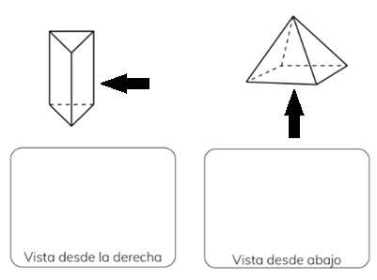 | 4° Básico  Tomo 2  Capítulo 21  Vistas
OA 16 | - ¿Cuál es el camión que corresponde a las siguientes vistas? Marca con una X.  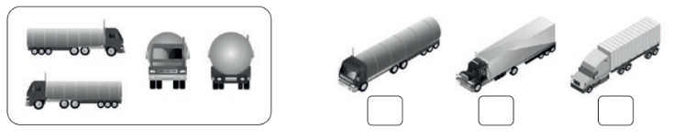 | 4° Básico  Tomo 2  Capítulo 21  Vistas
OA 16 | - Marca con una X la vista desde atrás de la siguiente figura 3D.  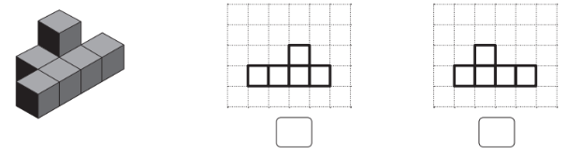 | 4° Básico  Tomo 2  Capítulo 21  Vistas
OA 16 | - Copia la siguiente imagen en el plano isométrico.  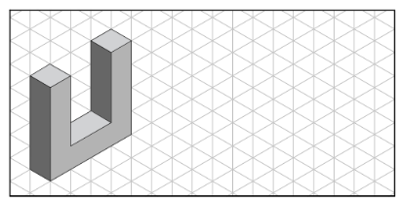 | 4° Básico  Tomo 2  Capítulo 21  Vistas

OA 16 | - Observa la figura y dibuja las vistas pedidas en cada cuadrícula.  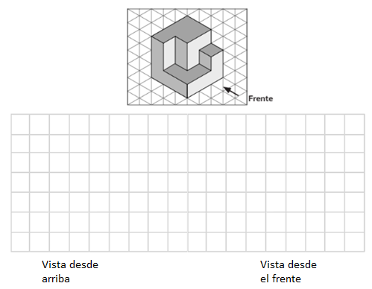 | 4° Básico  Tomo 2  Capítulo 21  Vistas
OA 16 | - Dibuja la vista indicada con una flecha en la figura.  Considera que ya se han dibujado los segmentos marcados con una línea gruesa.  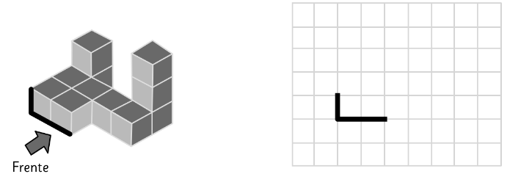 | 4° Básico  Tomo 2  Capítulo 21  Vistas

